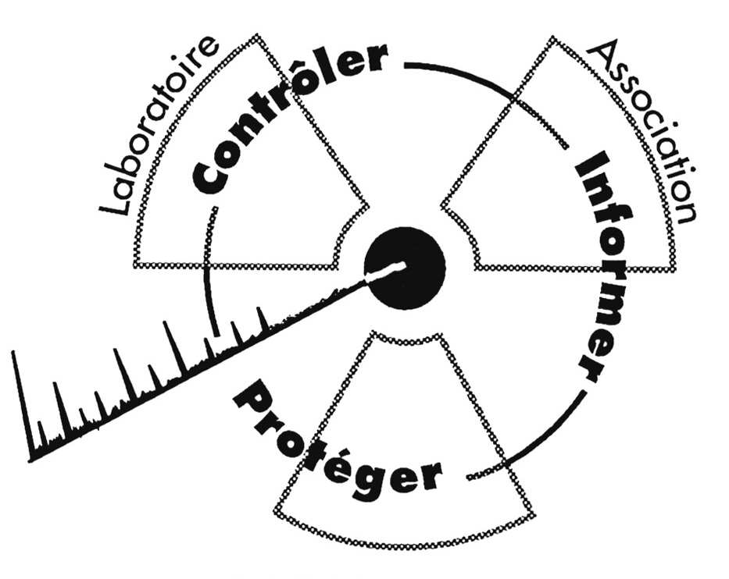
Communiqué CRIIRAD

CRIIRAD
Commission de Recherche
et d’Information Indépendantes
sur la Radioactivité
Compléments : www.criirad.org
Roland Desbordes : 06 86 18 01 87
Corinne Castanier : 04 75 41 82 50

vendredi 28 novembre 2003

L’arroseur arrosé

La CRIIRAD dépose plainte contre Cogéma (AREVA)

pour violation des dispositions

de l’arrêté « secret défense » du 24 juillet 2003

La CRIIRAD a procédé, ces dernières semaines, à l’analyse des informations diffusées par la compagnie générale des matières nucléaires (COGEMA, groupe AREVA) sur son site internet (www.cogema.fr). Une attention particulière a été portée aux dossiers :
- Transports de combustible usé en provenance d’Australie
- Transport de combustible MOX d’Europe vers le Japon (notamment le chapitre intitulé « l’organisation logistique des transports »)
Ces informations entrent strictement dans le champ d’application de l’arrêté du 24 juillet 2003 « relatif à la protection du secret de la défense nationale dans le domaine de la protection et du contrôle des matières nucléaires ». Chaque critère visé par l’arrêté est en effet rempli :
- la nature du support de l’information : les pages internet entrent dans la catégorie « données informatisées ou fichiers relatifs » et, plus largement dans la catégorie « document ».
- le lien avec les « matières nucléaires » : le « combustible MOX », tout comme le « combustible usé » contiennent essentiellement de l’uranium et du plutonium, soit 2 éléments définis comme des « matières nucléaires » par la loi n°80-572 du 25 juillet 1980 et le décret n°81-512 du 12 mai 1981.
- la nature des informations : l’arrêté vise tout spécialement et sans limitation thématique les informations relatives « aux transports de matières nucléaires » ou encore à leur « confinement » et à leur « protection physique», des sujets abordés de façon répétée par la Cogéma sur son site.
Aux termes de l’arrêté « Secret défense », ces informations « présentent un caractère de secret de la défense nationale » et doivent en conséquence « faire l’objet d’une classification et de mesures de protection destinées à restreindre leur diffusion ».
La Cogéma n’ignore rien des termes de l’arrêté. Elle a d’ailleurs publiquement déclaré que cette réglementation ne l’empêcherait pas de continuer à diffuser ses informations. Chacun sait en effet que l’arrêté du 24 juillet 2003 a été pris par le haut fonctionnaire de Défense rattaché au ministère de l’Economie à la demande express de la Cogéma afin de contrer les informations dérangeantes diffusées par certaines associations.
Ce contexte ne doit pas pour autant exonérer les exploitants ou services de l’Etat de se conformer au droit. Dès lors que cet arrêté a été publié, et aussi longtemps qu’il sera en vigueur, chacun, du simple citoyen jusqu’au lobby le plus puissant, est tenu de s’y conformer. Si l’arrêté ne devait être qu’un outil de répression applicable à telle association ou journaliste, nous ne serions plus dans un Etat de droit.
Au delà de la note d’humour qui accompagne ce dépôt de plainte, les motivations de la CRIIRAD sont très sérieuses. La saisine de la Justice devrait permettre d’éprouver : 1. le principe de l’équité de chacun devant le droit ; 2. la légalité des dispositions de l’arrêté et de la restriction sans précédent qu’il introduit en matière de liberté d’expression et de droit à l’information. (cf. recours en conseil d’Etat déposés par la CRIIRAD, Greenpeace, Reporters sans frontières et JNE).
La plainte est adressée ce jour à Monsieur le Procureur de la République, Parquet de Valence.

